Исследование структурных и магнитных свойств CoFe₂O₄ в зависимости от концентрации металлов при гидротермальном подходе
Тимченко В.А.*, Киселева Д.П., Колесникова В.Г., Сальников В.Д.,
Родионова В.В.
Студентка 2 курса бакалавриата
НОЦ «Умные материалы и биомедицинские приложения», Балтийский федеральный университет им. И. Канта, Институт высоких технологий, 236004, Невского, 14, Калининград, Россия
*E–mail: vatimchenko@stud.kantiana.ru

Феррит кобальта за счет своих магнитных свойств нашел широкое применение в различных областях: устройства магнитной записи, электроника и биомедицинские приложения [1]. Вариативность кристаллической структуры этого материала позволяет контролировать его магнитные свойства, например, изменяя коэрцитивную силу и намагниченность насыщения. Одним из способов управления структурой является выбор метода синтеза и изменение его параметров.
В данной работе методом гидротермального синтеза [2] была получена серия наночастиц CoFe₂O₄ путем варьирования концентрации катионов металлов Fe³⁺ и Co²⁺ (0.17, 0.34, 0.51, 0.84 моль/л). Данные рентгеновской дифракции подтвердили образование кубической шпинельной структуры $Fd\overline{3}m$. Размер области когерентного рассеяния практически не менялся, составляя 19-20 нм. Минимальное значение микродеформаций и постоянной решетки a достигается при концентрации металлов 0.34 моль/л. Повышение концентрации металлов приводит к уменьшению коэрцитивной силы с 1.1 кЭ до 0.9 кЭ. Также было установлено, что максимальная величина намагниченности насыщения достигается при концентрации металлов 0.51 моль/л (M_{S} = 69 эме/г) и при дальнейшем повышении концентрации значение M_{S} падает.

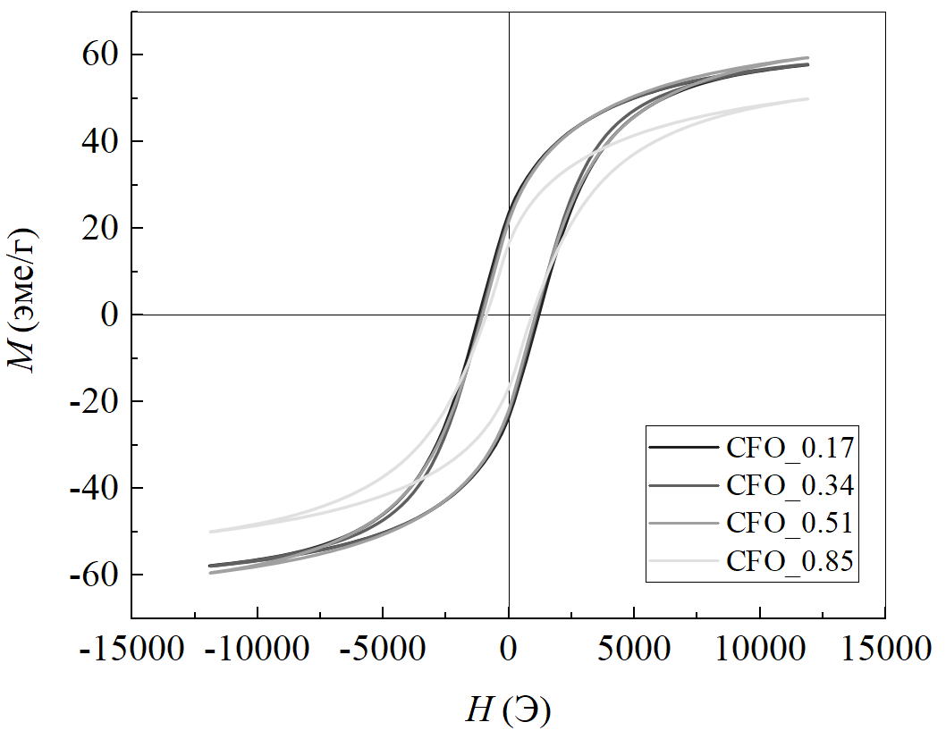
Рис. 1. Зависимость M(H) для образцов CoFe₂O₄, полученных варьированием концентрации металлов. Линии для образцов CFO_0.17 и CFO_0.51 неразличимы на графике.

Эти результаты углубляют понимание особенностей структурных и магнитных свойств ферритов шпинели и подчеркивают возможность управления магнитными свойствами наночастиц путем изменения параметров синтеза.

Литература:
1. Nedaa M. Refat, Mostafa Y. Nassar and Sadeek A. Sadeek A controllable one-pot hydrothermal synthesis of spherical cobalt ferrite nanoparticles: synthesis, characterization, and optical properties // Royal society of chemistry, 2022
2. I. Zalite, G. Heidemane, L. Kuznetsova and M. Maiorov Hydrothermal Synthesis of Cobalt Ferrite Nanosized Powders // IOP Conf. Ser.: Mater. Sci. Eng. 77 012011, 2015

